# Заголовок

Первый абзац.

run1

Второй абзац.

Run2.

Третий абзац с картинкой



Суд назначил Google штраф за неудаление запрещенного в России контента. Аналогичные претензии российские власти предъявляли Facebook, суд рассмотрел вопрос о назначении оборотного штрафа этой компании, но пока не объявил решение

|  |  |  |  |
| --- | --- | --- | --- |
|  |  |  |  |
|  | Поле чудес |  |  |
|  |  | В стране |  |
| |  |  |  | | --- | --- | --- | | абра |  |  | |  | кадабра |  | | Таблица в таблице   |  |  |  |  |  |  |  |  |  | | --- | --- | --- | --- | --- | --- | --- | --- | --- | | магадан | Таблица в таблице в таблице   |  |  |  | | --- | --- | --- | | кошка |  |  | |  | собака |  | |  | |  | вологда |  | |  | дураков |

Наказание в виде оборотных штрафов применяется к компаниям впервые. Как заявляли ранее представители Роскомнадзора, принадлежащий Google видеохостинг YouTube, а также Facebook и Instagram не удаляли материалы экстремистских и

Экс-депутат Рады Мураев, которого в Британии считают кандидатом на роль «пророссийского лидера» на Украине, заявил, что стране не нужны пророссийские или прозападные политики, а нужны те, кто будет учитывать интересы Украины  
  
Евгений Мураев (Фото: Владислав Мусиенко / Reuters)  
Экс-депутат Рады Евгений Мураев, которого МИД Британии назвал кандидатом на роль «пророссийского лидера» на Украине, заявил, что его стране нужны новые политики — не пророссийские или прозападные, а те, чья политика будет формироваться исходя из украинских интересов. Об этом он написал в своем Facebook-аккаунте.

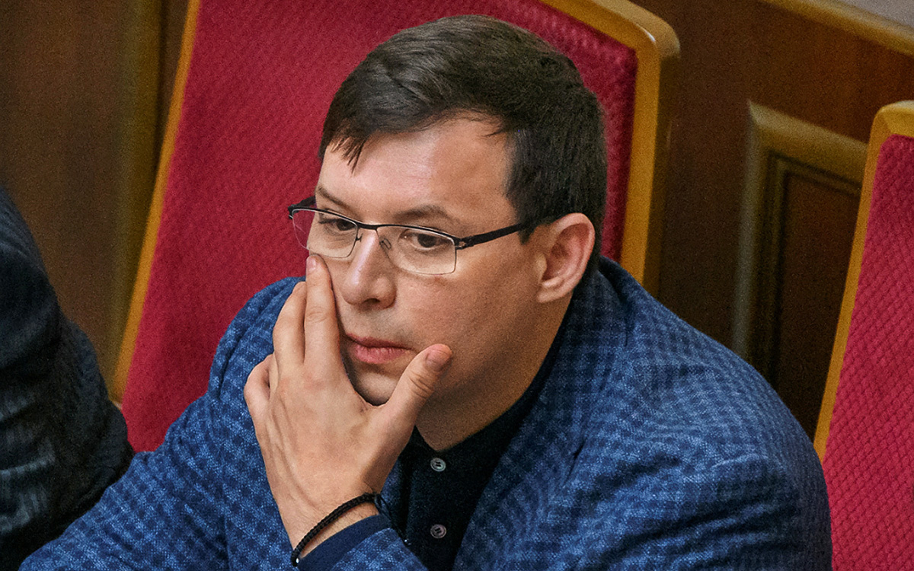

«Время прозападных и пророссийских политиков в Украине безвозвратно ушло. <...> Украине нужны новые политики, чья политика будет базироваться исключительно на принципах национальных интересов Украины и украинского народа. Тридцать лет — достаточный срок для того, чтобы понять простую истину — Украина самостоятельное, независимое государство и мы можем и должны сами решать свою судьбу», — написал Мураев.  
  
По его мнению, Украине нужны новые политические лидеры, которые «не будут сталкивать людей по языковым или религиозным признакам». «Я обращаюсь ко всем, кому не безразлична судьба Украины — перестаньте нас делить на сорта, на пророссийских и прозападных, перестаньте нас сталкивать лбами и натравливать друг на друга и мы сами построим мир в нашей стране», — заключил он.